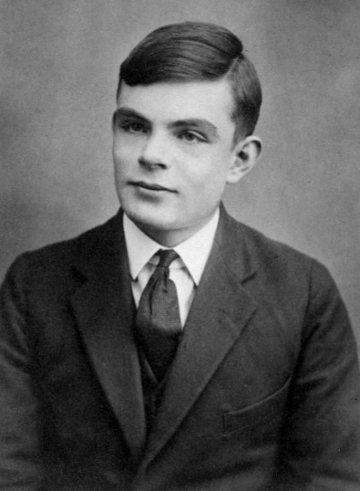
Alan Turing

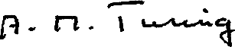
Biographie
Nom de naissance | Alan Mathison Turing
Date de naissance | 23 juin 1912
Lieu de naissance | Londres (Royaume-Uni)
Date de décès | 7 juin 1954 (à 41 ans)
Lieu de décès | Wilmslow (Royaume-Uni)
Nationalité | Britannique

Carrière scientifique
Alan Mathison Turing, né le 23 juin 1912 à Londres et mort le 7 juin 1954 à Wilmslow, est un mathématicien et cryptologue britannique, auteur de travaux qui fondent scientifiquement l'informatique.
Pour résoudre le problème fondamental de la décidabilité en arithmétique, il présente en 1936 une expérience de pensée que l'on nommera ensuite machine de Turing et des concepts de programme et de programmation, qui prendront tout leur sens avec la diffusion des ordinateurs, dans la seconde moitié du XXe siècle.
Fin 1938, après les accords de Munich, la Grande-Bretagne comprend le danger du nazisme, et développe ses armements. Turing fait partie des jeunes cerveaux appelés à suivre des cours de chiffre et de cryptanalyse à la Government Code and Cypher School (GC&CS). Juste avant la déclaration de guerre, il rejoint le centre secret de la GC&CS à Bletchley Park. Il y est affecté aux équipes chargées du déchiffrage des messages codés avec les machines Enigma utilisées par les forces armées allemandes.
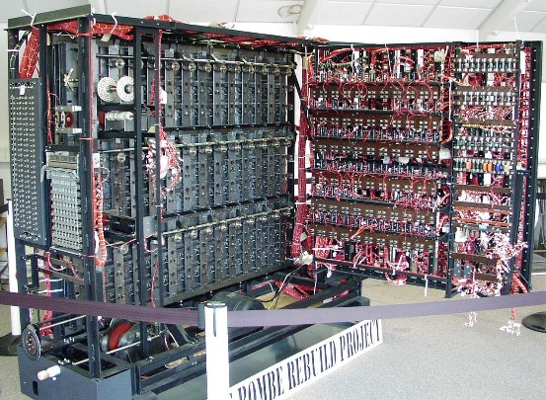
Ce travail profite initialement des percées effectuées par les services secrets polonais du Biuro Szyfrów et du renseignement français au PC Bruno, que Turing visite entre décembre 1939 et les premiers mois de 1940 et d'où il rapporte des copies des feuilles de Zygalski. Mais, en mai 1940, les Allemands perfectionnent leur système cryptographique. Turing participe aux recherches qui permettent de pénétrer les réseaux de l'armée de terre et de l'aviation. Il conçoit des méthodes mathématiques et des versions améliorées de la « Bombe » polonaise, machine électromécanique permettant d'essayer rapidement des ensembles de clés potentielles sur des blocs de communication d'Enigma. Une fois l'affaire lancée, Turing prend la tête de l'équipe chargée de trouver les clés bien plus hermétiques des réseaux de l'Enigma navale. Ces percées décisives redonnent à la Grande-Bretagne un avantage temporaire dans les batailles d'Angleterre, de Libye et de l'Atlantique.
Jusqu'au milieu des années 1970, seuls quelques anciens cryptanalystes français et polonais avaient publié quelques informations sur la lutte contre Enigma dans leurs pays respectifs ; les capacités de décryptage de Bletchley Park et l'opération Ultra restaient un secret militaire absolu en Grande-Bretagne. Puis les autorités britanniques déclassifièrent progressivement les techniques de décryptage d'Enigma jusqu'à 2000
Après la guerre, il travaille sur un des tout premiers ordinateurs, puis contribue au débat sur la possibilité de l'intelligence artificielle, en proposant le test de Turing. Vers la fin de sa vie, il s'intéresse à des modèles de morphogenèse du vivant conduisant aux « structures de Turing (en) ».
Poursuivi en justice en 1952 pour homosexualité, il choisit, pour éviter la prison, la castration chimique par prise d'œstrogènes. Il est retrouvé mort par empoisonnement au cyanure le 8 juin 1954 dans la chambre de sa maison à Wilmslow. La reine Élisabeth II le reconnaît comme héros de guerre et lui accorde une grâce royale à titre posthume en 2013.

